Le plan projectif
Théorèmes de Desargues, Pappus. Polaire. Trapèze et quadrilatère complets : droite de Newton et point de Miquel.

Sommaire
1. Configuration du trapèze complet
2. Pappus
3. Desargues
4. Polaire d'un point
a. Division harmonique
b. Polaire d'un point par rapport à deux droites
c. Faisceau harmonique
d. Points conjugués par rapport à un cercle
e. Polaire d'un point par rapport à un cercle

5. Quadrilatère complet
a. Division harmonique
b. Droite de Newton
c. Droites des milieux
d. Point de Miquel
e. Alignement des orthocentres
f. Droite de Newton d'un triangle

Faire des maths … avec GéoPlan : http://debart.pagesperso-orange.fr

Ce document Word : http://www.debart.fr/doc/plan_projectif.doc
Document PDF : http://www.debart.fr/pdf/plan_projectif.pdf
Page HTML : http://debart.pagesperso-orange.fr/1s/plan_projectif.html

Document n° 46, réalisé le 21/6/2003, modifié le 27/7/2009

Définitions
Girard Desargues (Français 1591-1661) est le créateur de la géométrie projective, étude de propriétés qui se conservent par projection centrale : alignement, point de concours et birapport.
Intuitivement la droite projective est une droite affine complétée par un point, appelé point à l'infini. Elle est en bijection avec R ∪ {∞} (à ne pas confondre avec R ∪ {−∞, +∞} ).
Le plan projectif est un plan affine complété par des points à l'infini de façon à ce que deux droites distinctes aient un point commun.
La division harmonique et le birapport ne sont plus enseignés au lycée. Nous donnons ici quelques exemples d'alignements et de point de concours.
Les étudiants du CAPES et les professeurs du secondaire trouveront la théorie des espaces projectifs dans la bibliographie, en particulier voir :
Carrega J.-C. - Théorie des corps : la règle et le compas - Hermann 2001
Ladegaillerie Yves - Géométrie pour le CAPES - Ellipses 2003

1. Configuration du trapèze complet
Trapèze complet
C'est un quadrilatère complet dont un des sommets est un point à l'infini
Un trapèze complet est formé de quatre droites du plan , deux droites parallèles et deux sécantes coupant les parallèles en quatre points.
Le trapèze complet a quatre côtés, cinq sommets (les quatre sommets du trapèze et le point d'intersection des côtés non parallèles), deux diagonales et un point diagonal.

Théorème du trapèze
Dans un trapèze, la droite joignant le point d'intersection des côtés non parallèles au point d'intersection des diagonales, passe par les milieux des côtés parallèles.
Activité
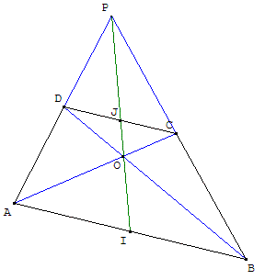
A, B et C sont trois points du plan ; D est un point sur la parallèle à (AB) passant par C.
ABCD est un trapèze de bases [AB] et [CD] ayant pour milieux I et J. Les diagonales [AC] et [BD] se coupent en O. Les droites (BC) et (AD) se coupent en P.
Montrer que les points I, J, O et P sont alignés.
Démonstration avec l'homothétie
Utiliser les propriétés des homothéties transformant le segment [AB] en [CD].
Réciproque : CDP est un triangle, J le milieu de [CD], O un point de la droite (PJ) distinct de P, de J et du symétrique de J par rapport à P.
(CO) coupe (PD) en A et (DO) coupe (PC) en B.
Montrer que (AB) et (CD) sont parallèles et que I, intersection de (AB) et (PJ), est le milieu de [AB].
Démonstration avec des barycentres
Il existe un nombre k différent de 0, 1 et -1 tel que le vecteur $\overset{→}{\text{OJ}}$ = - k$\overset{→}{\text{OP}}$,
soit 2 $\overset{→}{\text{OJ}}$ + 2k $\overset{→}{\text{OP}}$= .
O est le barycentre de (P, 2k) et (J, 2).
Comme J est milieu de [CD], le théorème de la médiane dans le triangle OCD permet d'écrire :
$\overset{→}{\text{OC}}$+$\overset{→}{\text{OD}}$= 2 $\overset{→}{\text{OI}}$ donc $\overset{→}{\text{OC}}$+ $\overset{→}{\text{OD}}$+ 2k$\overset{→}{\text{OP}}$= (formule 1) ;
O est le barycentre de (P, 2k) ; (C, 1) et (D, 1).
D'après la règle d'associativité des barycentres on trouve que l'intersection A de (PD) avec (CO) est le barycentre partiel de (P, 2k) et (D, 1) et aussi que B est le barycentre partiel de (P, 2k) et (C, 1) ;
donc 2k$\overset{→}{\text{AP}}$+$\overset{→}{\text{AD}}$= et 2k $\overset{→}{\text{BP}}$+$\overset{→}{\text{BC}}$= (formules 2 et 3)
En calculant à partir de P, dans les formules 2 et 3, on trouve (2k + 1) $\overset{→}{\text{PA}}$= $\overset{→}{\text{PD}}$
et (2k + 1)$\overset{→}{\text{PB}}$ = $\overset{→}{\text{PC}}$ d'où en faisant la différence de ces deux égalités on trouve :
(2k + 1) $\overset{→}{\text{AB}}$=$\overset{→}{\text{DC}}$. Ces deux derniers vecteurs sont colinéaires et (AB) // (CD).
De même en calculant à partir de D, dans la formule 2, on trouve (2k + 1)$\overset{→}{\text{AD}}$+ 2k$\overset{→}{\text{DP}}$ = ;
D est le barycentre de (A, 2k + 1) et (P, -2k).
La formule vectorielle de Leibniz (α + β)$\overset{→}{\text{MD}}$= α $\overset{→}{\text{MA}}$+ β $\overset{→}{\text{MP}}$, en plaçant M en O, permet d'écrire $\overset{→}{\text{OD}}$= (2k + 1) $\overset{→}{\text{OA}}$- 2k $\overset{→}{\text{OP}}$ et en remplaçant dans la formule 1 on obtient :
$\overset{→}{\text{OC}}$+ (2k + 1) $\overset{→}{\text{OA}}$ = : O est le barycentre de (C, 1) et (A, 2k + 1).
Des calculs similaires avec la formule 3, à partir du point C,
permettent d'écrire (2k + 1) $\overset{→}{\text{BC}}$+ 2k $\overset{→}{\text{CP}}$ = ;
C est le barycentre de (B, 2k + 1) et (P, -2k) : $\overset{→}{\text{OD}}$+ (2k + 1)$\overset{→}{\text{OB}}$= :
O est le barycentre de (D, 1) et (B, 2k + 1).
En remplaçant ces deux derniers résultats dans la formule 1 on trouve :
- (2k + 1) $\overset{→}{\text{OA}}$ - (2k + 1) $\overset{→}{\text{OB}}$+ 2k $\overset{→}{\text{OP}}$ = ;
O est le barycentre de (A, 2k + 1) ; (B, 2k + 1) et (P, -2k).
D'après la règle d'associativité des barycentres on trouve que le point d'intersection I de (PO) avec (AB) est le barycentre partiel de (A, 2k + 1) et (B, 2k + 1).
Les deux coefficients étant égaux, I est le milieu de [AB].

2. Pappus
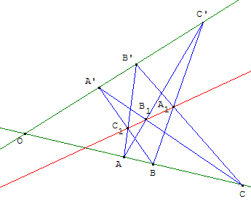
Pappus d'Alexandrie (vers l'an 300)
Soit d et d’ deux droites du plan projectif ayant le point O comme intersection ; A, B et C trois points de d distincts de O ; A’, B’ et C’ trois points de d’ distincts de O.
Les points d'intersection A₁, B₁ et C₁ sont alignés (voir figureci-contre).
Remarque : on trouve diverses formes de ce théorème en géométrie affine en tenant compte que deux droites du plan projectif, toujours concourantes, correspondent à deux droites sécantes ou parallèles du plan affine.
En géométrie affine, voir le cas particulier où (AB’)//(A’B) : TP Cabri-Géomètre en troisième
(la droite (A₁B₁) est alors la droite de l'infini.)
D'après le théorème de Pascal, pour un hexagone inscrit dans une conique, les points d'intersection des côtés opposés de l'hexagone, s'ils existent, sont alignés.
Les deux droites d et d’ peuvent être considérées comme une conique dégénérée : pour l'hexagramme AB’CA’BC’, le théorème de Pappus-Pascal affirme l'alignement des points A₁, B₁ et C₁.

3. Desargues
Desargues Girard - Géomètre français 1591-1661
Théorème de Desargues :
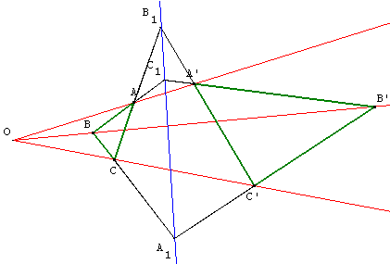
soit ABC et A’B’C’ deux triangles (d'un espace projectif) sans points communs.
Si les droites (AA’), (BB’) et (CC’) sont concourantes, alors les points A₁, B₁ et C₁ sont alignés.
Remarque : des droites concourantes dans un espace projectif correspondent à des droites sécantes ou parallèles dans un espace affine. En géométrie affine, on trouvera plusieurs énoncés du théorème tenant compte de ce fait.

En géométrie affine, voir le cas particulier où (AB)//(A’B’) : TP Cabri-Géomètre en troisième
(La droite (A₁B₁) est alors la droite de l'infini.)
Remarque : on peut utiliser l'espace pour la visualisation d'un problème plan : la pyramide de base ABC et de sommet O est coupée par le plan (A’B’C’). Les points A₁, B₁ et C₁ sont alignés sur la droite d'intersection des plans (ABC) et (A’B’C’).
Réciproque, voir : le point de concours de deux droites étant situé hors de la feuille, construire une droite passant par ce point inaccessible.

4. Polaire d'un point par rapport à deux droites
Hors programme du lycée
Paragraphe destiné aux étudiants du CAPES et aux professeurs du secondaire

a. Division harmonique
Définitions : quatre points distincts alignés A, B, C, D sont en division harmonique si et seulement si on a l'une des quatre relations équivalentes :
définition : $\frac{\overline{\text{CA}}}{\overline{\text{CB}}}$ = - $\frac{\overline{\text{DA}}}{\overline{\text{DB}}}$ ;
relation de Descartes : $\frac{2}{\text{AB}}$=$\frac{1}{\text{AC}}$+$\frac{1}{\text{AD}}$; (A lire avec des valeurs absolues)
relation de Newton : IA² = IB² = $\overset{→}{\text{IC}}$.$\overset{→}{\text{ID}}$ où I est le milieu de [AB] ;
relation de Mac-Laurin : $\overset{→}{\text{AC}}$.$\overset{→}{\text{AD}}$=$\overset{→}{\text{AB}}$.$\overset{→}{\text{AJ}}$ où J est le milieu de [CD].
Birapport de quatre points alignés : c'est nombre $\frac{\overline{\text{CA}}}{\overline{\text{CB}}}:\frac{\overline{\text{DA}}}{\overline{\text{DB}}}$ noté [A, B, C, D].
Si quatre points alignés A, B, C, D forment une division harmonique, le birapport est égal à -1 et on note [A, B, C, D] = -1.

b. Polaire d’un point par rapport à deux droites
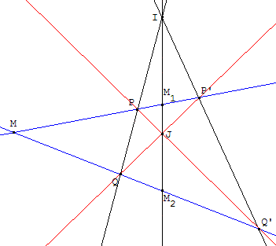
Définition : étant donné deux droites d et d’ et deux points M et M’ distincts non situés sur ces droites, la droite (MM’) rencontre respectivement d et d’ en P et P’ distincts. On dit que M et M’ sont conjugués harmoniques par rapport à d et d’ si [M, M’, P, P’] forme une division harmonique.
Définition : étant donné deux droites d et d’ distinctes et concourantes en un point I du plan affine et un point M non situé sur ces droites, l'ensemble des conjugués harmoniques du point M par rapport à d et d’ est une droite passant par I. On l'appelle la polaire de M par rapport à d et d’.
Construction de la polaire : étant donné deux droites d et d’ et un point M non situé sur ces droites, placer deux points P et Q, distincts et différents de I, sur d et tracer les deux droites (MP) et (MQ) . Ces droites coupent d’ respectivement en P’ et Q’. On obtient le quadrilatère complet MPP’Q’QI. Ses diagonales Δ = (PQ’) et Δ’ = (P’Q) se coupent en J. La droite (IJ) est la polaire de M par rapport à d et d’.
Démonstration : si M₁ est le conjugué de M par rapport à P et P’ et M₂ le conjugué de M par rapport à Q et Q’, la polaire de M par rapport à d et d’ est la droite (M₁M₂) ; les points I, M₁ et M₂ sont alignés. De même la polaire de M par rapport à Δ et Δ’ est la droite (M₁M₂) ; les points J, M₁ et M₂ sont alignés et la polaire de M par rapport à d et d’ est la droite (IJ).

c. Faisceau harmonique
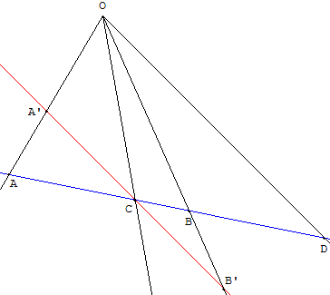
(A, B, C, D) étant une division harmonique située sur une droite (d) et O un point à l'extérieur de (d), les droites (OA), (OB), (OC) et (OD) forment un faisceau harmonique.
On écrit par convention :
[OA, OB, OC, OD] = -1.
Un faisceau harmonique découpe sur toute droite non parallèle à un des rayons une division harmonique.
Les trois points libres A, B, C étant donnés, le quatrième point est parfaitement déterminé.
Une parallèle à un des rayons du faisceau est divisée par les trois autres en deux segments égaux (condition nécessaire et suffisante).
Soit la droite (A’B’) parallèle passant par C au rayon (OD). On a CA’ = CB’.
Pour le démontrer voir les triangles semblables ACA’ et ADO d'une part, BCB’ et BDO d'autre part et utiliser $\frac{\text{CA}}{\text{CB}}$=$\frac{\text{DA}}{\text{DB}}$.

Application : Construire le quatrième point d'une division harmonique
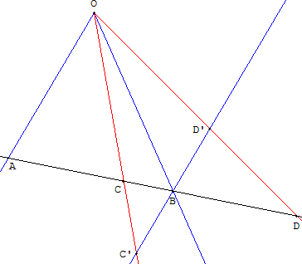
Les trois points alignés A, B, C étant donnés, construire le quatrième point D tel que :
[A, B, C, D] = -1.
Soit O un point non aligné avec les points précédents ; la parallèle à (OA) passant par B coupe (OC) en un point C’.
Soit D’ le symétrique de C’ par rapport à B, alors (OD’) coupe (AB) en D qui est le point cherché.

d. Points conjugués par rapport à un cercle
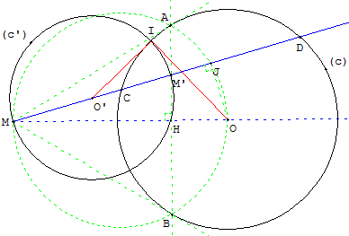
On dit que deux points M et M’ sont conjugués harmoniques par rapport à un cercle (c) si la droite (MM’) rencontre le cercle (c) en deux points C et D tels que la division
[M, M’, C, D] soit harmonique.
Une droite passant par M coupe le cercle (c) de centre O en C et D.
Soit J le milieu de [CD]. J est la projection orthogonale de O sur la corde [CD].
D'après la formule de Mac-Laurin le conjugué M’ de M par rapport à C et D vérifie
MM’ × MJ = MC × MD.
Le cercle (c’) de diamètre [MM’] est orthogonal au cercle (c).
Par extension, on dit que deux points M et M’ sont conjugués harmoniques par rapport à un cercle (c) si le cercle de diamètre [MM’] est orthogonal au cercle (c).

e. Polaire d'un point par rapport à un cercle
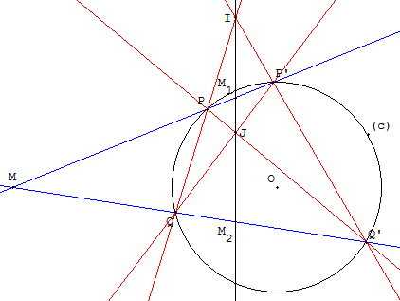
Polaire d'un point M par rapport à un cercle : droite définie comme l'ensemble des points M’ conjugués harmoniques de M par rapport au cercle.

Construction à la règle seule
On applique la méthode de construction de la polaire par rapport à deux droites.
D'un point M, tracer deux sécantes au cercle (MP) et (MQ) qui recoupent le cercle respectivement en P’ et Q’.
On obtient le quadrilatère complet MPP’Q’QI. Ses diagonales (PQ’) et (P’Q) se coupent en J. La droite (IJ) est la polaire de M par rapport à (d) et (d’).
La droite (IJ) coupe (MP) en M1 et (MQ) en M2.
Comme M₁ est le conjugué de M par rapport à P et P’; les points M et M₁ sont conjugués par rapport au cercle (c).
De même M₂ est le conjugué de M par rapport à Q et Q’ ; les points M et M₂ sont conjugués par rapport au cercle (c).
La droite (IJ) est la polaire de M par rapport au cercle (c).

Utilisation des tangentes au cercle

Point M à l'extérieur du cercle
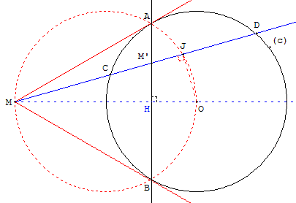
Soit M un point à l'extérieur d'un cercle (c) de centre O. les tangentes issues de M coupent le cercle en A et B. La droite (AB) est la polaire de M par rapport à (c).
Construction d'Euclide : les points A et B sont les points d'intersection du cercle (c) et du cercle de diamètre [MO].
Démonstration : soit M’ un point du segment [AB]. La droite (MM’) coupe le cercle (c) en C et D.
La puissance du point M par rapport à (c) est MC × MD = MA².
Soit H le milieu de [AB], point d'intersection des droites (AB) et (MO),
e t α l'angle des droites (MO) et (MM’).
Dans le triangle rectangle MHM’, on a MM’ = MH/cos α.
Dans le triangle rectangle MOJ, MJ = MO cos α.
De ces deux dernières égalités, on déduit MM’ × MJ = MH × MO.
Dans le triangle rectangle MAO ; le côté MA de l'angle droit est moyenne proportionnelle entre l'hypoténuse MO et sa projection sur l'hypoténuse MH :
MA² = MH × MO.
D'où MM’ × MJ = MC × MD d'après la relation de Mac-Laurin M et M’ partagent harmoniquement [CD].
M’ est un point la polaire de M.

Point M à l'intérieur du cercle
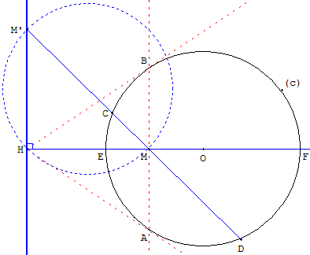
La perpendiculaire en M à (OM) rencontre le cercle en A et B.
Les tangentes au cercle en A et B et la droite (OM) sont concourantes en H.
La polaire de M est la droite (d) perpendiculaire en H à (OM).
Rappel : une condition nécessaire et suffisante pour que deux cercles soient orthogonaux, est qu'il existe un diamètre de l'un d'entre eux qui soit divisé harmoniquement par l'autre cercle.
Démonstration : Une droite quelconque passant par M rencontre le cercle (c) en C et D. Soit M’ le point conjugué harmonique de M par rapport à C et D.
Le cercle (c’) de diamètre [MM’] est orthogonal à (c).
Le cercle (c’) divise harmoniquement le diamètre [EF] du cercle (c).
Mais comme M est sur la polaire de H par rapport à (c), M et H sont conjugués harmoniques par rapport à E et F.
Le deuxième d'intersection du cercle (c’) avec (OM), conjugué harmonique de M est donc le point H.
M’HM inscrit dans un demi-cercle est rectangle. Le point M’ est sur la perpendiculaire en H à (OM).
Conclusion : soit un point M distinct de O, l'ensemble des points M’ conjugués harmoniques de M par rapport à un cercle c(O, R) est une droite (d) appelée polaire de M par rapport à (c). Le point M est le pôle de (d) par rapport à (c).
La polaire de M est la droite perpendiculaire à (OM) au point H de [OM) tel que OH × OM = R².
Réciprocité polaire : si la polaire (d) de M passe par M’, alors la polaire (d’) de M’ passe par M.
Les points M et M’ sont conjugués par rapport au cercle.
Les droites (d) et (d’) sont conjuguées par rapport au cercle.

5. Quadrilatère complet
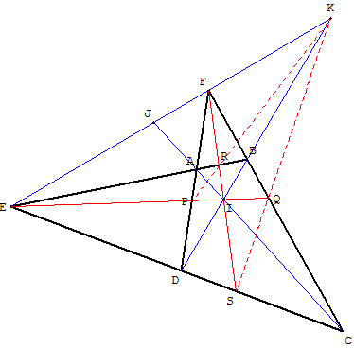
Un quadrilatère complet est formé de quatre droites se coupant deux à deux en six points (deux quelconques des quatre droites n'étant pas parallèles, trois quelconques n'étant pas concourantes) :
A, B, C et D sont quatre points du plan formant un quadrilatère convexe (qui n'est pas un trapèze), les droites (AB) et (CD) se coupent en E, puis (AD) et (BC) en F.
Les quatre droites (AB), (AD), (CB) et (CD) déterminent un quadrilatère complet ayant les six sommets A, B, C, D, E et F.
Les trois droites (AC), (BD) et (EF) sont les diagonales du quadrilatère complet, leurs points d'intersection I, J, K sont les points diagonaux.

a. Divisions harmoniques
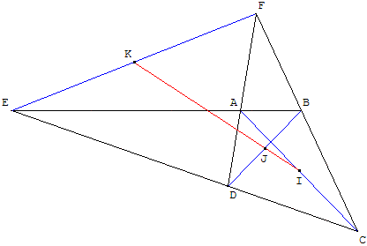
Deux côtés, la diagonale passant par leur point d'intersection et la droite joignant ce sommet au point d'intersection des deux autres diagonales forment un faisceau harmonique.
Par exemple (FI) est la polaire de E par rapport à (FD), (FC).
(FD), (FC), (FE), (FI) est un faisceau harmonique.
[A, B, E, R] ; [P, Q, E, I] et [D, C, E, S] sont des divisions harmoniques.
(EI) est la polaire de F par rapport à (EB), (EC).
(EB), (EC), (EF), (EI) est aussi un faisceau harmonique.
[A, D, F, P] ; [R, S, F, S] et [B, C, F, Q] sont des divisions harmoniques.
Les points K, R, P sont alignés ; de même K, Q, S sont aussi alignés.

b. Droite de Newton
Dans la suite de ces paragraphes, les quatre droites (AB), (AD), (CB) et (CD) déterminent un quadrilatère complet de sommets A, B, C, D, E et F.
[AC], [BD] et [EF] sont les diagonales du quadrilatère complet.
Les milieux I, J et K des diagonales sont alignés (Théorème de Newton).
La droite qui porte les points I, J, K est dite droite de Newton du quadrilatère complet.

Démonstration :
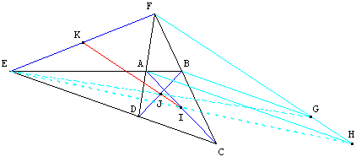
Soit G et H les points définis par
$\overset{→}{\text{BG}}$ = $\overset{→}{\text{ED}}$ et $\overset{→}{\text{AH}}$=$\overset{→}{\text{EC}}$.
Soit h₁ l'homothétie de centre F qui transforme B en C, et h₂ l'homothétie de centre F qui transforme D en A.
h₃ = h₂ o h₁ et h₄ = h₁ o h₂
L'image de (BG) par h₁ est (DC), l'image de (DC) par h₂ est (AH), donc l'image de (BG) par h₃ est (AH). De même, l'image de (DG) par h₄ est (CH).
La composition des homothéties de même centre est commutative : h₃ = h₄ est une homothétie de centre F. D'où l'image de G par h₃ est H ; les points F, G et H sont alignés.
Comme $\overset{→}{\text{BG}}$ = $\overset{→}{\text{ED}}$, EDGB est un parallélogramme de centre J ; EJ = $\frac{\text{EG}}{2}$.
$\overset{→}{\text{AH}}$=$\overset{→}{\text{EC}}$, ECHA est un parallélogramme de centre I ; EI = $\frac{\text{EH}}{2}$.
L'homothétie de centre E et de rapport $\frac{1}{2}$ transforme F en K, G en J, H en I.
Comme F, G, H sont alignés; les transformés I, J, K sont donc alignés.

c. Droites des milieux
Les diagonales [AC] et [BD] du quadrilatère complet se coupent en M :  • Les milieux I de [ME], J de [AD] et K de [BC] sont alignés.  • De même les milieux L de [MF], P de [AB] et Q de [CD] sont aussi alignés.  De même, on trouve que si les diagonales [AC] et [EF] se coupent en N :  • Les milieux de [NB], de [AF] et de [CE] sont alignés ;  • ainsi que les milieux de [ND], de [AE] et de [CF].  Enfin si les diagonales [BD] et [EF] se coupent en O :  • Les milieux de [OA], de [BF] et de [DE] sont alignés ;  • ainsi que les milieux de [OC], de [BE] et de [DF]. | 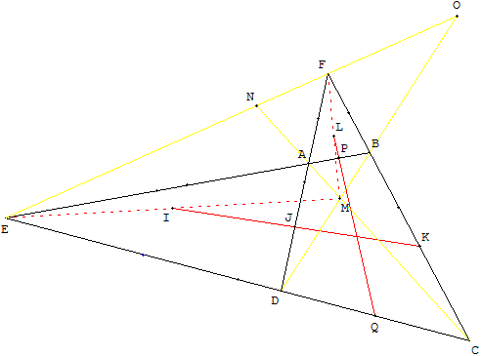  Les milieux I de [ME], J de [AD] et K de [BC] sont alignés.  De même les milieux L de [MF], P de [AB] et Q de [CD] sont aussi alignés.  Commande GéoPlan : taper M pour effacer/afficher ces alignements.
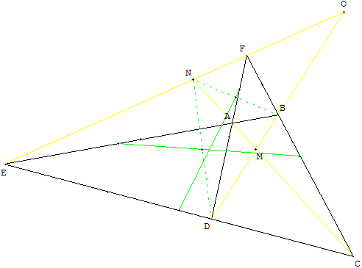  Les milieux de [NB], de [AF] et de [CE] sont alignés ; ainsi que les milieux de [ND], de [AE] et de [CF].  Commande GéoPlan : taper N pour afficher/effacer ces alignements. | 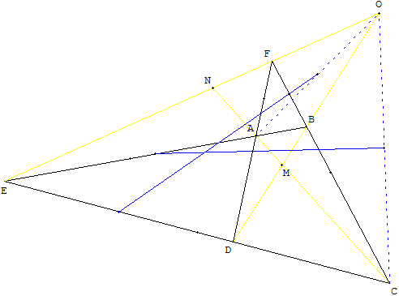  Les milieux de [OA], de [BF] et de [DE] sont alignés ;  ainsi que les milieux de [OC], de [BE] et de [DF].  Commande GéoPlan : taper la lettre O pour afficher/effacer ces alignements.

Géométrie Euclidienne
d. Point de Miquel  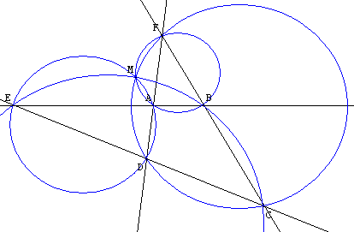  Les quatre cercles circonscrits aux triangles ABF, ADE, BCE et CDF formés par les sommets du quadrilatère complet pris trois à trois sont concourant en M, point de Miquel du quadrilatère complet. | e. Alignement des orthocentres  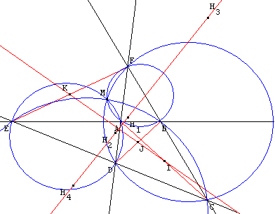  Les quatre triangles ABF, ADE, BCE et CDF formés par les côtés du quadrilatère complet pris trois à trois ont leurs orthocentres alignés sur une droite orthogonale à la droite qui passe par le milieu des diagonales.

f. Droite de Newton d'un triangle
Dans un triangle, une ménélienne est une droite ne passant pas par un des sommets.
Dans un triangle ABC, une ménélienne rencontre les droites latérales (BC), (CA) et (AB) respectivement aux points P, Q et R, distincts des sommets.
Soit I, J et K les milieux respectifs des segments [AP], [BQ] et [CR].
Alors les points I, J et K sont alignés sur la droite de Newton du triangle ABC.
La ménélienne rencontre deux côtés du triangle ABC | La ménélienne ne rencontre aucun des côtés du triangle  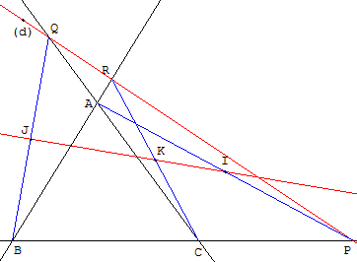
Les quatre droites (AB), (AC), (PC) et (PQ), définissent un quadrilatère complet admettant pour sommets les six points A, B, C, P, Q et R.
Les points I, J et K sont alignés sur la droite de Newton de ce quadrilatère complet.
Bibliographie
Une quarantaine de démonstrations concernant la droite de Newton
Méthodes et techniques en géométrie.
Auteur : Jean-Louis Ayme
Éditeur : Ellipses

